Pelastusalan asiantuntijat kokoontuivat 16.5.2019 Pelastusopistolle pohtimaan mobiilipelien potentiaalia turvallisuuskasvatuksen välineinä
Palosuojelurahaston rahoittaman Mobituvi-hankkeen avoimessa työpajassa 16.5.2019 kuultiin ajankohtaisia alustuksia, keskusteltiin turvallisuuskasvatuksen kehittämishaasteista ja mahdollisuuksista sekä työstettiin yhdessä poistumisturvallisuuteen keskittyvän mobiilipelin demoversiota peruskoulun kakkosluokkaisille.
Kohti tuloksellisempaa turvallisuusviestintää, Mobituvi -hanke järjesti kaikille turvallisuuskasvatuksen ja -viestinnän kehittämisestä kiinnostuneille avoimen työpajan Pelastusopistolla 16.5.2019. Ajankohtaiset alustukset ja työskentely hankkeessa tuotettavan mobiilipelidemon ympärillä keräsivätkin Pelastusopistolle kiinnostuneita pelastusalan asiantuntijoita eri organisaatioista, ja osa seurasi alustuksia verkon välityksellä omilta työpaikoiltaan. Keskustelua päivän teemoista käytiin myös twitterissä, mistä päivään liittyviä twiittejä löytyy esimerkiksi tunnisteiden #Movituvityöpaja ja #Mobituvi avulla.
Aamupäivän aluksi hankkeen projektipäällikkö, Pelastusopiston tutkija Aino Harinen kertoi hankkeen tutkimusosiossa kerätyistä peruskoulun kakkosluokkalaisten ja heidän opettajiensa näkemyksistä ja kokemuksista liittyen turvallisuuteen, turvallisuuskasvatukseen ja mobiilipelien potentiaaliin turvallisuuskasvatuksen välineinä. Opettajien näkemykset on julkaistu Pelastusopiston julkaisusarjassa huhtikuussa 2019, ja raportti lasten näkemyksistä valmistuu vuoden 2019 loppuun mennessä. Hankkeen tutkimusapulainen Jesse Teikari valotti esityksessään taas turvallisuusteemaisten digitaalisten oppimispelien nykytilaa Suomessa, ja myös tämä selvitys julkaistaan Pelastusopiston julkaisusarjassa toukokuun 2019 aikana. Sisäministeriön tervehdyksen tapahtumaan toi pelastusylitarkastaja Jari Lepistö ja pelastuslaitosten terveiset hankkeelle välitti pelastuslaitosten kumppanuusverkoston turvallisuusviestintä-työryhmän puheenjohtaja Esa Tuominen. Molemmissa puheenvuoroissa korostuivat tarve entistä vahvempaan yhteistyöhön, ilmiöpohjaiseen toiminnan kehittämiseen sekä asiakkaan keskiöön ottamiseen ja ajan hermolla olemiseen. Lopulta ennen iltapäivän workshopia kuultiin vielä oppimispelien kehittäjä, toimitusjohtaja Mikael Uusi-Mäkelän näkemyksistä digitaalisten pelien vaikutuksista oppimiseen sekä Turun ammattikorkeakoulun VirPa-hankkeen projektipäällikkö David Olivan kokemuksista virtuaalitodellisuuden hyödyntämisestä turvallisuusviestinnässä.
Iltapäivän workshopissa Pirkanmaan pelastuslaitoksen erikoissuunnittelija Janne Leinonen johdatteli osallistujat hankkeen työryhmässä kehitettävän poistumisturvallisuuteen keskittyvän alakoululaisille suunnatun mobiilipelidemon maailmaan. Työpajassa asiantuntijat pääsivät myös ideoimaan niin pelin tulevaa sisältöä, ulkoasua, tehosteita, oppimistavoitteita kuin muita elementtejä. Hankkeen työryhmä saikin ryhmäpohdinnoista runsaasti ajatuksia pelidemon kehittämiseen, kaikkien ryhmien ideat viedään eteenpäin ja pelidemoa työstetään edelleen kevään, kesän ja syksyn aikana niin työryhmässä kuin hankkeen yhteistyökouluilla yhdessä kohderyhmien kanssa. Pelidemo valmistuu vuoden 2019 loppuun mennessä, jolloin se toimitetaan myös kaikkien pelastuslaitosten hyödynnettäväksi.
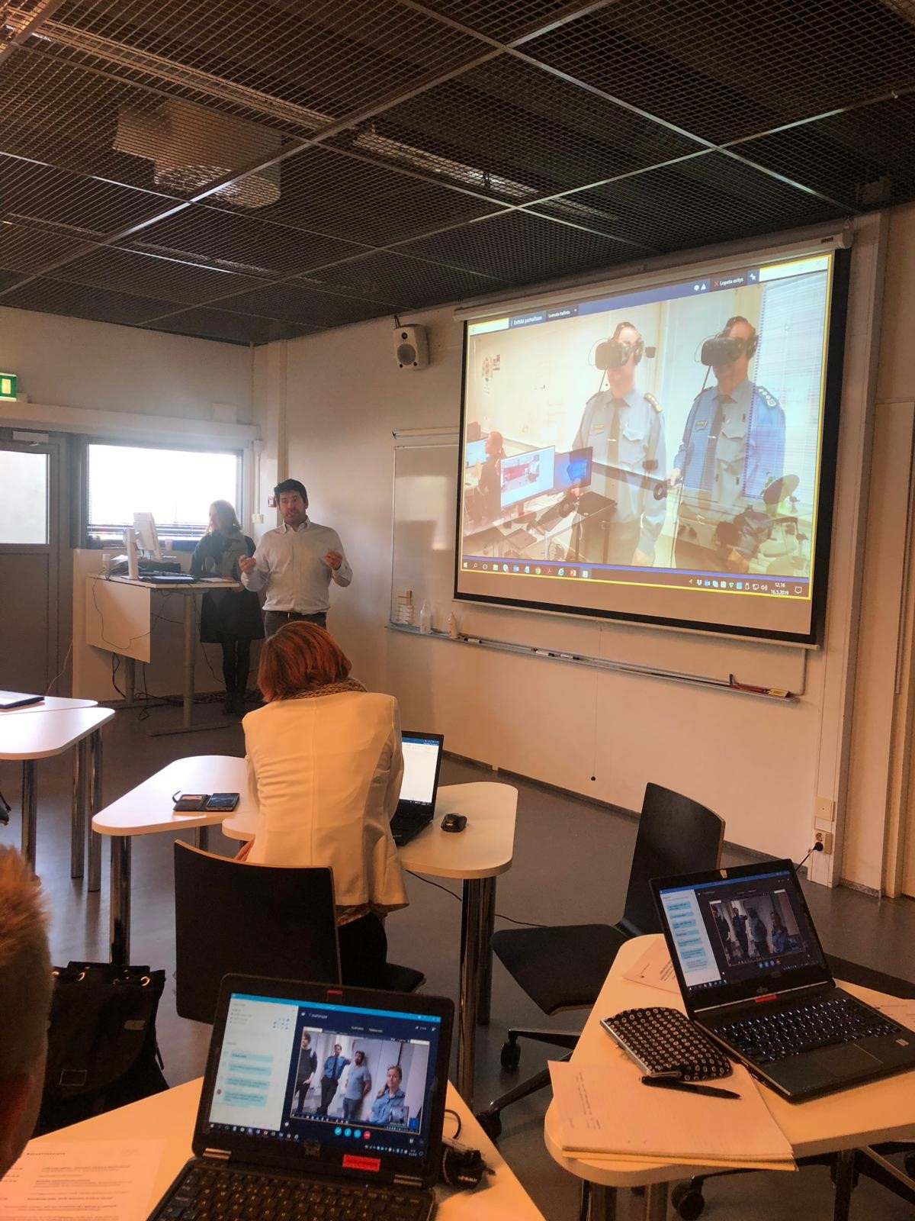
David Oliva kertoi VirPa hankkeesta Mobituvi työpajassa.

